Отчёт по лабораторной работе № 3

Выполнил: Лисай Вероника, ПМ-171

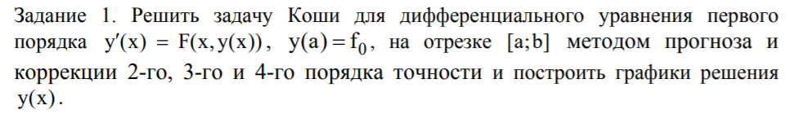

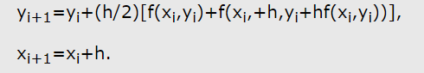 - Метод Рунге-Кутта 2-го порядка

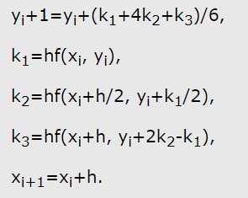 - Метод Рунге-Кутта 3-го порядка

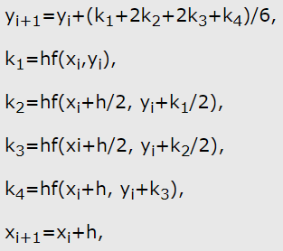 - Метод Рунге-Кутта 4-го порядка

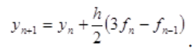 - явный метод Адамса 2-го порядка

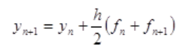- неявный метод Адамса 2-го порядка

$y_{n+1}=y_{n}+\frac{h}{12}(23f_{n}-16f_{n-1}+5f_{n-2})$– явный метод Адамса 3-го порядка

$y_{n+1}=y_{n}+\frac{h}{12}(5f_{n+1}+8f_{n}-f_{n-1})$– неявный метод Адамса 3-го порядка

- явный метод Адамса 4-го порядка

- неявный метод Адамса 4-го порядка

Условие задачи:





Решение:

package com.company;  
  
public class Main {  
  
 public static double *a* = 0.2, *b* = 7.7, *f0* = 3;  
 public static double *h* = 0.5; //частота  
 public static double *N* = (*b* - *a*) / *h*; // Шаги  
 public static double[] *y2* = new double[(int) (*N* + 2)];  
 public static double[] *y3* = new double[(int) (*N* + 2)];  
 public static double[] *y4* = new double[(int) (*N* + 2)];  
 public static double[] *ynow2* = new double[(int) (*N* + 2)];  
 public static double[] *ynow3* = new double[(int) (*N* + 2)];  
 public static double[] *ynow4* = new double[(int) (*N* + 2)];  
  
 public static void A2() {  
 *y2*[0] = *f0*;  
 double x;  
 x = *a* + *h*;  
 *y2*[1] = *y2*[0] + *h* \* *F*(x + *h* / 2, *y2*[0] + *h* / 2 \* *F*(x, *y2*[0]));  
 for (int i = 0; i < *N* - 1; i++) {  
 x = x + (i + 1) \* *h*;  
 *ynow2*[i + 2] = *y2*[i + 1] + *h* / 2 \* (3 \* *F*(x, *y2*[i + 1] - *F*(x, *y2*[i])));  
 *y2*[i + 2] = *y2*[i + 1] + *h* / 2 \* (*F*(x, *ynow2*[i + 2] + *F*(x, *y2*[i + 1])));  
 System.*out*.println(*ynow2*[i+2]);  
 System.*out*.println(*y2*[i+2]);  
  
 }  
  
 }  
  
 public static void A3() {  
 *y3*[0] = *f0*;  
 double x;  
 x = *a* + *h*;  
 *y3*[1] = *y3*[0] + *h* \* (*K1*(x, *y3*[0]) + 4 \* *K2*(x, *y3*[0]) + *K3*(x, *y3*[0])) / 6;  
 x = x + *h*;  
 *y3*[2] = *y3*[1] + *h* \* (*K1*(x, *y3*[1]) + 4 \* *K2*(x, *y3*[1]) + *K3*(x, *y3*[1])) / 6;  
 for (int i = 0; i < *N* - 2; i++) {  
 x = x + (i + 1) \* *h*;  
 *ynow3*[i + 3] = *y3*[i + 2] + *h* / 12 \* (23 \* *F*(x, *y3*[i + 2]) - 16 \* *F*(x, *y3*[i + 1]) + 5 \* *F*(x, *y3*[i]));  
 *y3*[i + 3] = *y3*[i + 2] + *h* / 12 \* (5 \* *F*(x, *ynow3*[i + 3]) + 8 \* *F*(x, *y3*[i + 2]) - *F*(x, *y3*[i + 1]));  
 System.*out*.println(*ynow3*[i+3]);  
 System.*out*.println(*y3*[i+3]);  
 }  
  
 }  
  
 public static void A4() {  
 *y4*[0] = *f0*;  
 double x;  
 x = *a* + *h*;  
 *y4*[1] = *y4*[0] + *h* / 6 \* (*K1*(x, *y4*[0]) + 2 \* *K2*(x, *y4*[0]) + 2 \* *K3*(x, *y4*[0]) + *K4*(x, *y4*[0]));  
 x = x + *h*;  
 *y4*[2] = *y4*[1] + *h* / 6 \* (*K1*(x, *y4*[1]) + 2 \* *K2*(x, *y4*[1]) + 2 \* *K3*(x, *y4*[1]) + *K4*(x, *y4*[1]));  
 x = x + *h*;  
 *y4*[3] = *y4*[2] + *h* / 6 \* (*K1*(x, *y4*[2]) + 2 \* *K2*(x, *y4*[2]) + 2 \* *K3*(x, *y4*[2]) + *K4*(x, *y4*[2]));  
 for (int i = 0; i < *N* - 3; i++) {  
 x = x + (i + 1) \* *h*;  
 *ynow4*[i + 4] = *y4*[i + 3] + *h* / 24 \* (55 \* *F*(x, *y4*[i + 3]) - 59 \* *F*(x, *y4*[i + 2]) + 37 \* *F*(x, *y4*[i + 1]) - 9 \* *F*(x, *y4*[i]));  
 *y4*[i + 4] = *y4*[i + 3] + *h* / 24 \* (9 \* *F*(x, *ynow4*[i + 4]) + 19 \* *F*(x, *y4*[i + 3]) - 5 \* *F*(x, *y4*[i + 2]) + *F*(x, *y4*[i + 1]));  
 System.*out*.println(*ynow4*[i+4]);  
 System.*out*.println(*y4*[i+4]);  
  
 }  
 }  
  
  
 public static double F ( double x, double y)  
 {  
 return ((Math.*sin*(y) / (Math.*pow*(x, 2) + 5)) + x \* Math.*cos*(x));  
 }  
 public static double K1 ( double x, double y)  
 {  
 return *F*(x, y);  
 }  
 public static double K2 ( double x, double y)  
 {  
 return *F*(x + *h* / 2, y + *h* \* *K1*(x, y) / 2);  
 }  
 public static double K3 ( double x, double y)  
 {  
 return *F*(x + *h* / 2, y + *h* \* *K2*(x, y) / 2);  
 }  
 public static double K4 ( double x, double y)  
 {  
 return *F*(x + *h*, y + *h* \* *K3*(x, y));  
 }  
  
 public static void main(String[] args)  
 {  
 System.*out*.println("Явный и неявный методы Адамса 2-го порядка:");  
 *A2*();  
 System.*out*.println("Явный и неявный методы Адамса 3-го порядка:");  
 *A3*();  
 System.*out*.println("Явный и неявный методы Адамса 4-го порядка:");  
 *A4*();  
  
 }  
}

График:

Явный и неявный методы Адамса второго порядка:

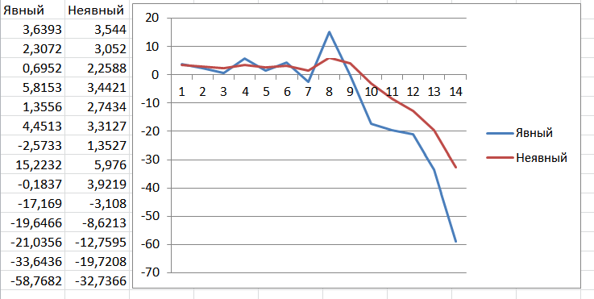

Явный и неявный методы Адама третьего порядка:

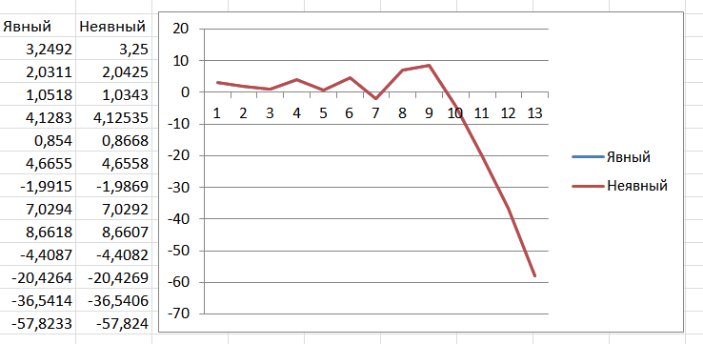

Явный и неявный методы Адамса четвертого порядка:

